WORDDE FARKLI KAYDET
Günümüzde kullanılan ofis sürümleri farklı olabileceği için mutlaka kaydedeceğimiz dosyanın en eski haline göre (*.doc) kaydetmemiz bizim yararımızadır. Çünkü her sürüm *.doc uzantılı dosyaları açar. Docx uzantılı dosyalar 2007 ve üstü sürümler için kullanılmaktadır. Bu sürümlerde yazılan dosyalar, mutlaka aynı yada daha üst sürüme sahip makinalarda açılır. (Güncelleştirme seçenekleri yok sayılmıştır.)
Şimdi bir dosyanın farklı kaydet kullanılarak kaydedilmesine bakalım;
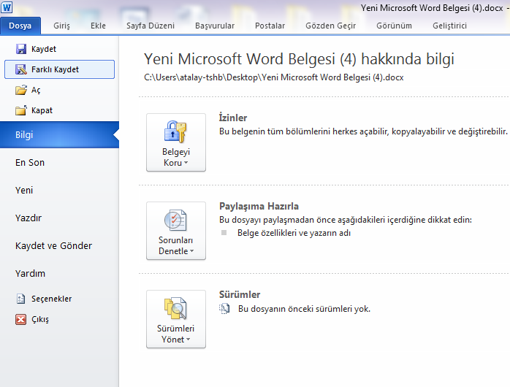
Farklı kaydet ile;
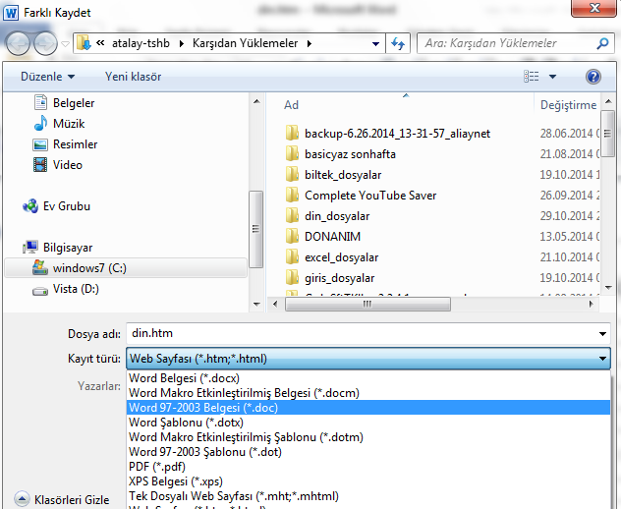
Kayıt türü word97-2003 yapılarak sorun halledilir. Ayrıca bu seçenek ile pdf, xps olarak kaydetmekte mümkündür.
PDF dosya formatı hayatımızın artık vazgeçilmezi. Neredeyse Internet üzerinde kullanılan tüm Excel tabloları, Word dosyaları, PowerPoint sunumları vb PDF formatında. Office 2010 ile PDF dosya Word belgelerini, Excel kitaplarını ya da PowerPoint sunumlarını PDF yapmak için ;
File (Dosya) -> Save As(Farklı Kaydet) seçeneğini ve PDF veya XPS seçeneğini tıklamanız yeterli.

